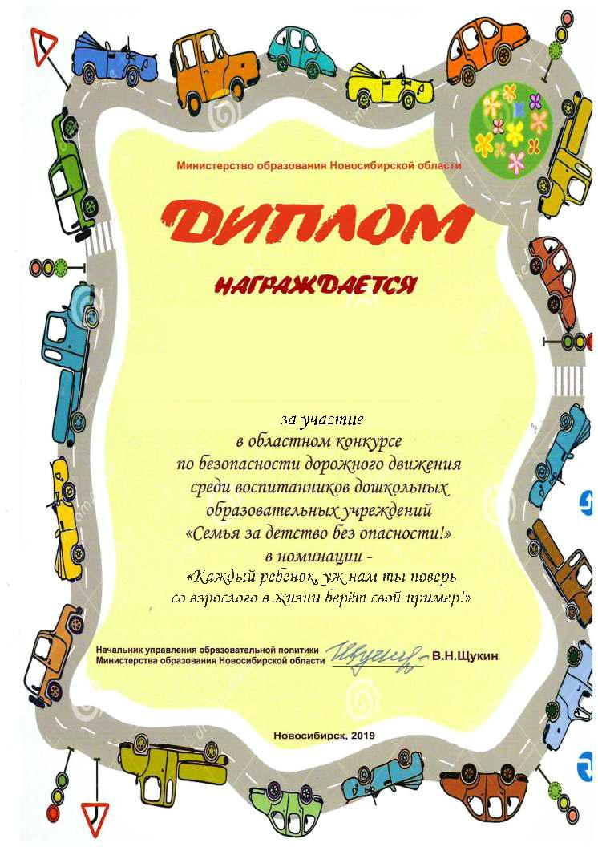

Монш Елена Александровна,

педагог Муниципального казённого дошкольного образовательного учреждения
Новосибирского района Новосибирской области – детский сад комбинированного вида «Белочка»

